ผลการปฏิบัติงานป้องกันปราบปรามสถานีตำรวจภูธรกงหรา
เดือน มีนาคม 2568

รายงานการปฏิบัติราชการประจำเดือน มีนาคม 256๘
ประจำปีงบประมาณ พ.ศ. 2568
สถานีตำรวจภูธรกงหรา งานป้องกันปราบปราม
1.ตรวจค้นบุคคลยานพาหนะ จำนวน ๑๖๘ ครั้ง
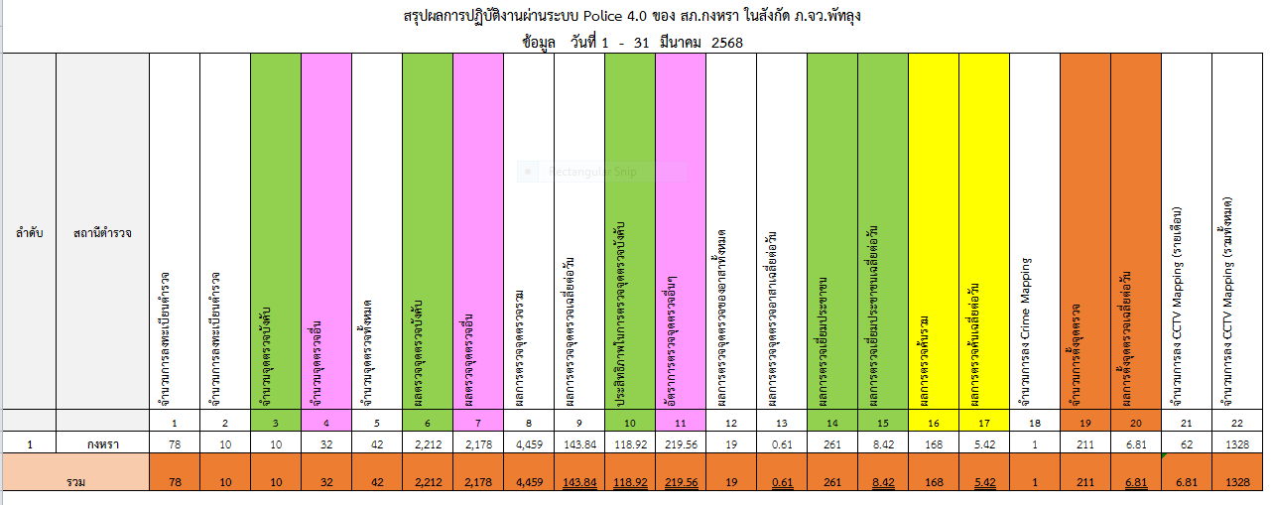

2.จับกุม
๑.วันที่ 1๐ มี.ค.256๘ เวลา 2๒.๐0 น.ร.ต.อ.พงศ์ศักดิ์ เพ็ชรแก้ว รอง สวป.ฯ พร้อมพวก จับกุม
นายวีรชาติ รอดเนียม พร้อม ของกลางยาบ้า ๘๐ เม็ด สถานที่จับกุม ริมคลองชลประทานคุณไสเปลือย ม.๕
ต.สมหวัง ฯ

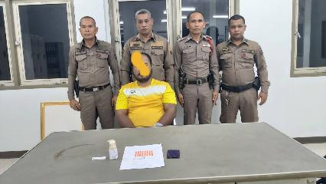

๒.วันที่ ๑๖ มี.ค.256๘ เวลา ๒๐.๐๐ น. ร.ต.ท.จำนงค์ ชูสีอ่อน รอง สว(ป.)ฯได้ตรวจยึดอาวุธปืน พร้อมของกลาง
1.อาวุธปืนออโตเมติคขนาด.380 มม. จำนวน 1 กระบอก
2.กระสุนปืน จำนวน 2 นัด

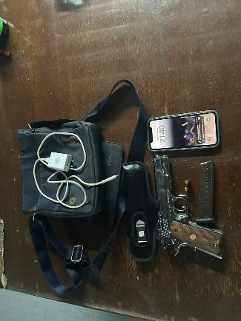

3.วันที่ ๓๑ มี.ค.256๘ เวลา ๐๐.๑๐ น. ร.ต.อ.สันถัต ชุมทอง รอง สวป.ฯจับกุมนายเดชนิรันดร์ โสะขาว
พร้อมของกลางยาบ้า ๑๓ เม็ด สถานที่จับกุม ถนนหัวท่านช่วย-ทุ่งนาชี บริเวณบ้านชะรัด ม.๕ ต.ชะรัดฯ

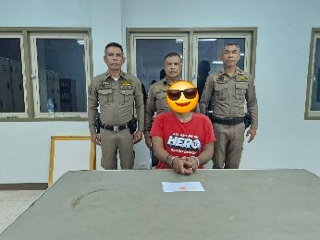

3.ซ้อมแผนเผชิญเหตุ จำนวน 1 ครั้ง
วันที ๓๑ มี.ค.๖๘ เวลา ๐๙.๐๐ น. ซักซ้อมแผนเผชิญเหตุ บุคคลคลุ้มคลั่งอาละวาด บริเสฃวณลานหน้าสภ.ฯ
หมู่ที่ ๘ ต.คลองทรายขาว อ.กงหรา จ.พัทลุง

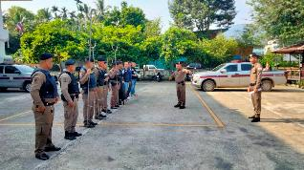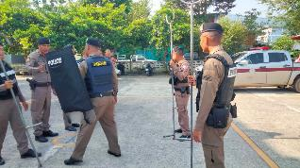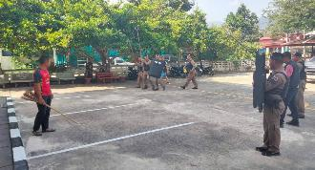

๔.ตรวจโรงแรม/รีสอร์ท

วันที่ ๒๑ มี.ค.256๘ เวลา ๐๙.๑๐ น.ร.ต.อ.สันถัต ชุมทอง รอง สวป.ฯร้อยเวร๒๐ฯ พร้อมพวก ตรวจ กงหราวิเวอร์ไซร์ ๒๗๙ ม.๑๑ ต.คลองเฉลิม ฯ พบนายเดชะ นะแหละ ผู้ดูแล

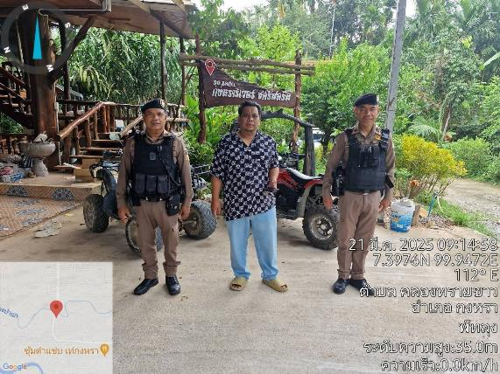

๕.ตรวจเซเว่น
วันนี้ (๙ มี.ค.๖๘) เวลาประมาณ ๒๒.๐๐ น. ร.ต.อ.สันถัต ชุมทอง รอง สวป.ฯ /ร้อยเวร ๒๐ พร้อมกำลัง
ว.๔ เปิดสัญญาณไฟวับวาบ จุดเสี่ยง จุดหล่อแหลม , ร้านสะดวกซื้อเซเว่น คลองทรายขาว ตรวจค้นบุคคลและ กลุ่มวัยรุ่น เพื่อป้องกันเหตุ อาชญากรรมเกี่ยวกับทรัพย์ แข่งรถในทาง และ ตรวจค้นกลุ่มวัยรุ่นต้องสงสัย

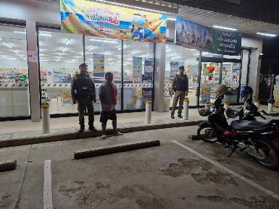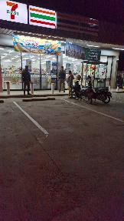

๖.ตรวจสถานที่ท่องเที่ยว

วันนี้ (๒๓ มี.ค.๖๘) เวลาประมาณ ๑๐.๒๐ น. ร.ต.ท.จำนงค์ ชูสีอ่อน รอง สว(ป.)ฯ /ร้อยเวร ๒๐ พร้อมว.๔ ดูแลสถานที่ท่องเที่ยว และ รักษาความปลอดภัยนักท่องเที่ยว น้ำตกปากราง ม.๔ ต.คลองทรายขาว ฯ

